**内测问题反馈**

一、首页

1、个人头像弹窗

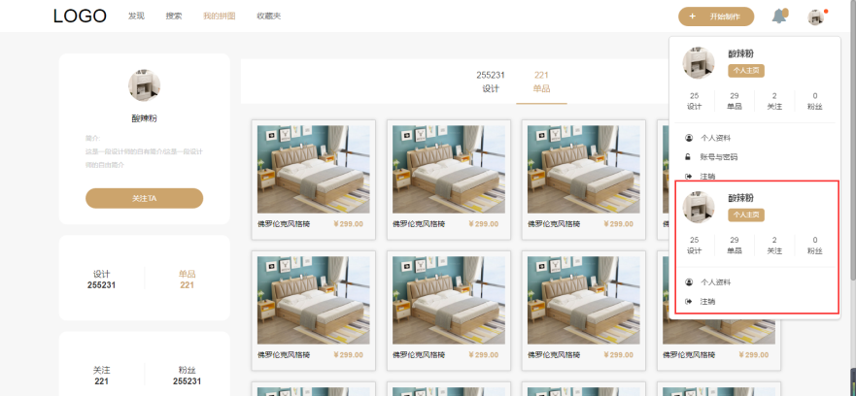

重复了，保留红框部分即可。

1. 单品详情页修改
2. 未做。
3. 底部的单品列表分为【相似单品】和【热门搭配】；

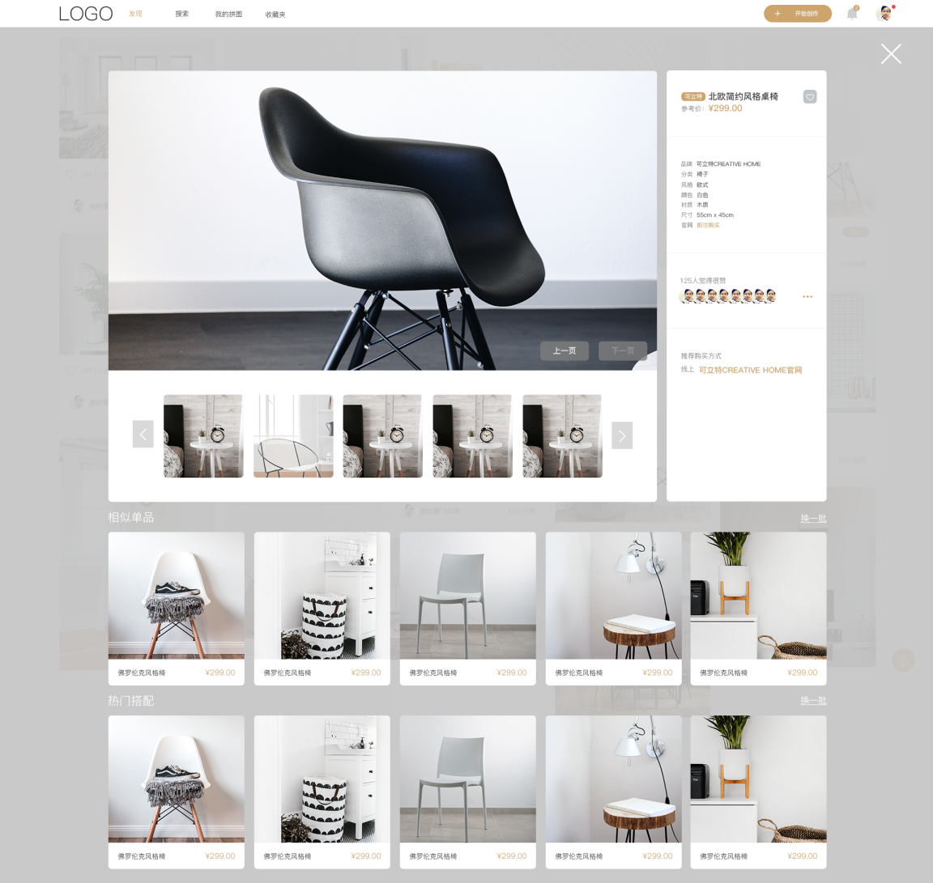

1. 搜索
2. 搜索

（1）四大模块选中状态为给出，选后的搜索框状态未做修改。

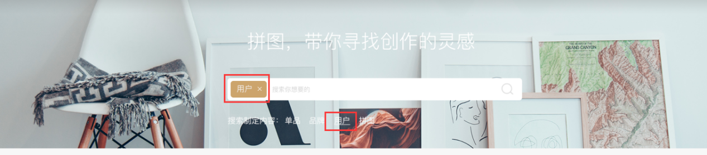

1. 删除下方这部分内容。

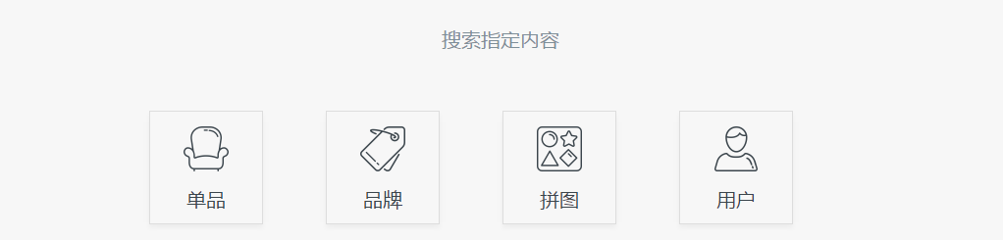

三、收藏夹

1、个人主页

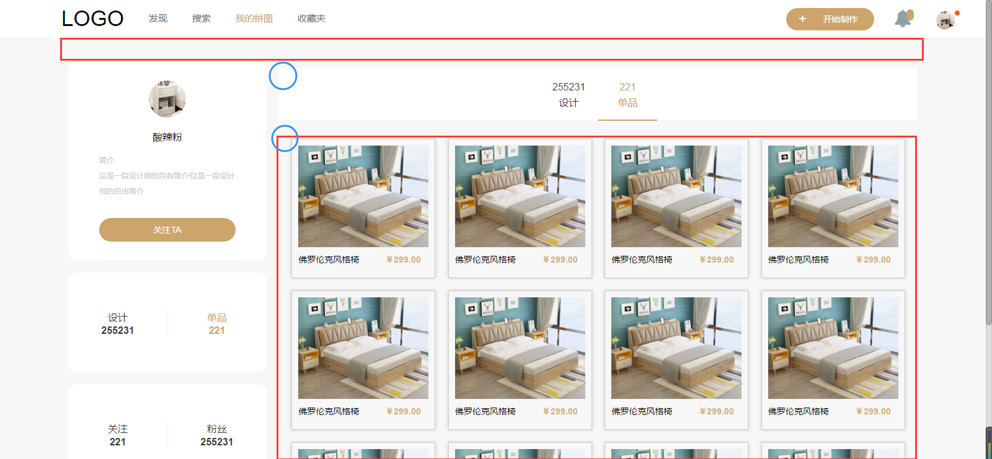

1. 圆角和对齐。

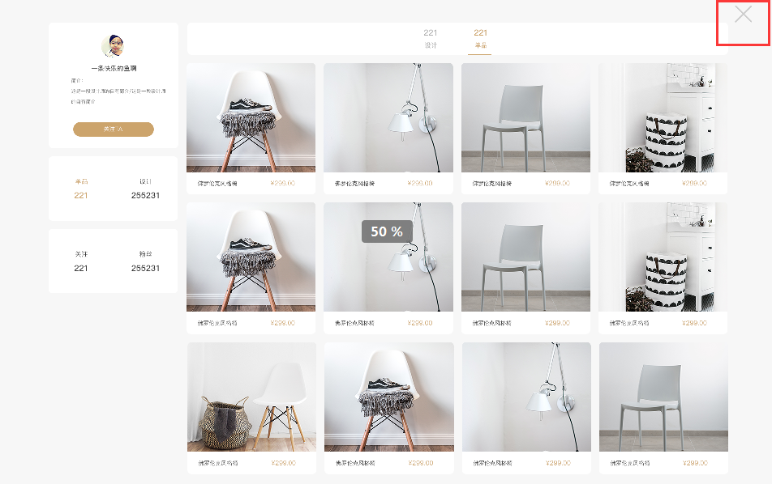

（2）整个页面时弹框形式，不是新的跳转页。

2、品牌主页的问题和个人主页相同

（1）品牌主页好像没写。

1. 单品的筛选

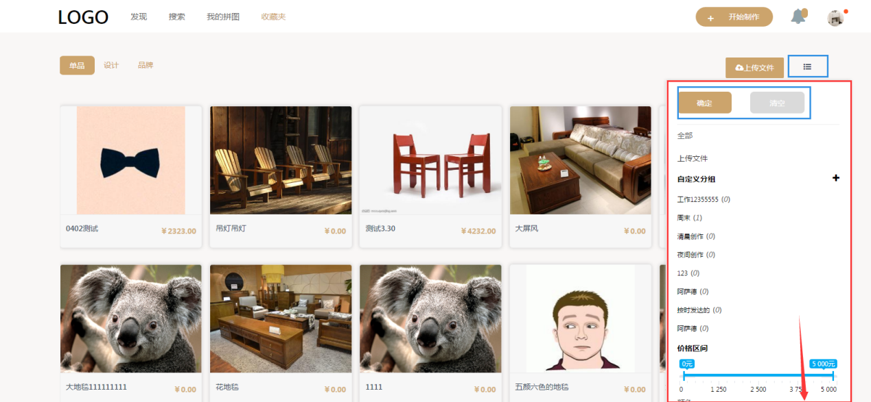

1. 筛选内容无法下滑。
2. 点击顶部的按钮无法隐藏该筛选面板

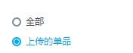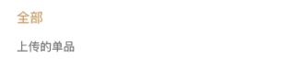

1. 上方“全部”和“上传文件”也是单品筛选，选择状态为黄色。
2. 单品、拼图、品牌要链接到对应的详情页面
3. 点击【发现、搜索、详情页信息中的品牌和个人】未做出弹窗或做错。

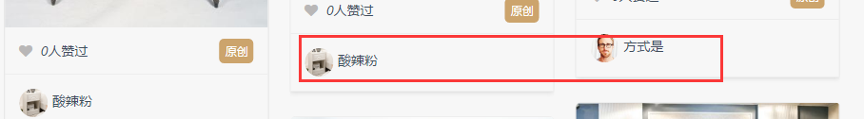

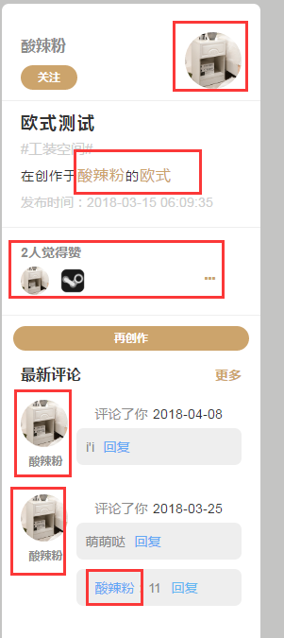 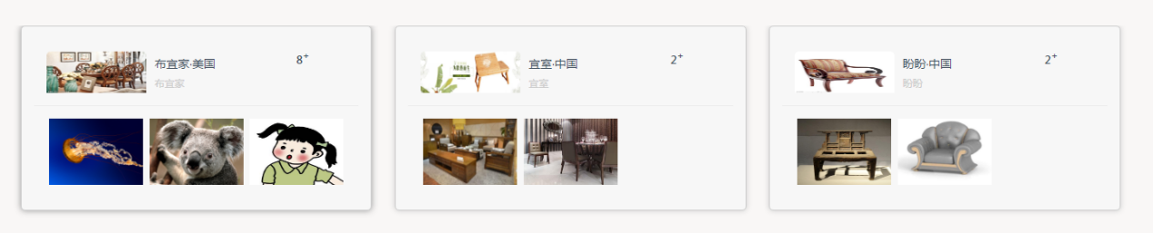

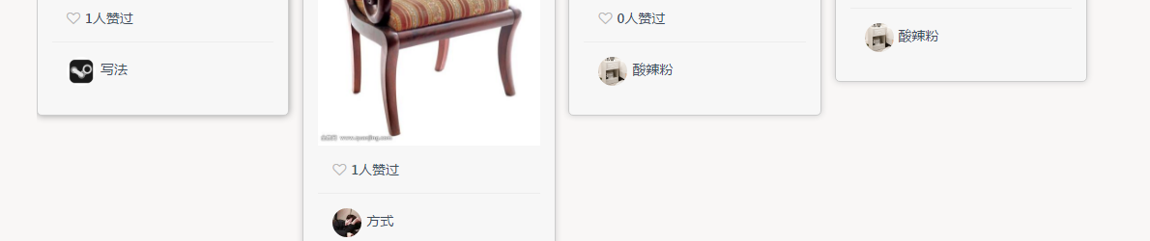

1. 个人资料
2. 只保留资料修改，账号密码不需要；
3. 资料修改页面的头像不需要；

